社保局2017年决算公开
黄石港区社保局2017年决算公开
目 录
第一部分:部门基本情况
一、部门主要职责
二、部门决算单位构成
第二部分: 部门2017年部门决算表
一、收入支出决算总表（表1）
二、收入决算表（表2）
三、支出决算表（表3）
四、财政拨款收入支出决算总表（表4）
五、一般公共预算财政拨款支出决算表（表5）
六、一般公共预算财政拨款基本支出决算表（表6）
七、一般公共预算财政拨款“三公”经费支出决算表（表7）
八、政府性基金预算财政拨款收入支出决算表（8）
第三部分：部门2017年部门决算情况说明
一、预算执行情况分析
二、关于“三公”经费支出说明
三、关于机关运行经费支出说明
四、关于政府采购支出说明
五、关于国有资产占用情况说明
第四部分：名词解释
2017年部门决算
第一部分 部门概况
（一）主要职责
黄石港区社保局的主要工作职能是：1、城区居民养老保险参保登记，保险费收缴，基金划拨，基金管理，个人账户建立与管理，待遇核定与支付，保险关系转移接续，稽核与内控工作，档案管理，发放卡证，统计管理，受理咨询、查询和举报，负责按时上报基金、会计和统计报表；2、黄石港区机关事业单位养老保险参保登记，保险费收缴，基金划拨，基金管理，个人账户建立与管理，待遇核定与支付，保险关系转移接续，稽核与内控工作，档案管理，统计管理，受理咨询、查询和举报，负责按时上报基金、会计和统计报表；3、承担城镇职工养老、医疗、失业、工伤（包括老工伤）、生育等社会保险扩面；4、城镇居民医疗保险管理工作；5、企业退休人员管理服务工作；6、人力资源和社会保障法律法规和政策宣传，社区服务信息平台管理等工作；
- 单位基本信息(机构设置等)
黄石港区社会保险管理局实有在编人员3人，聘用人员4人。

第二部分 2017年部门决算表

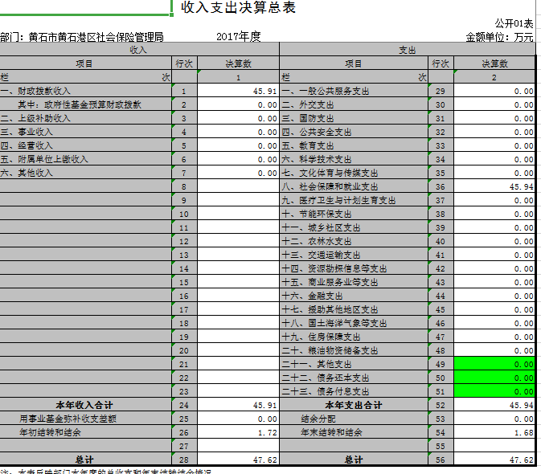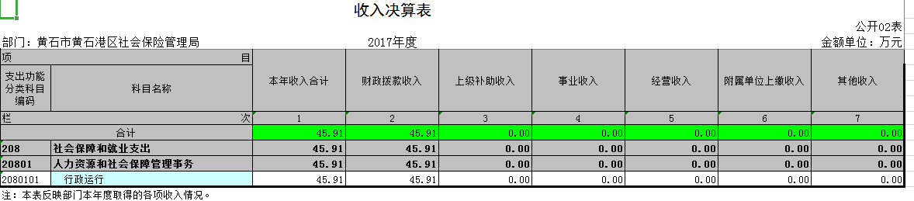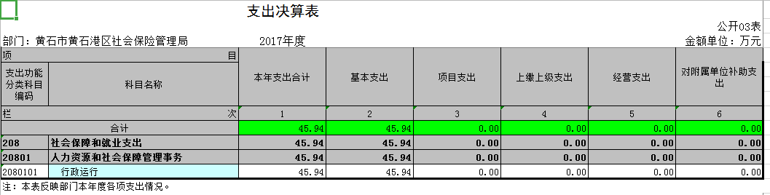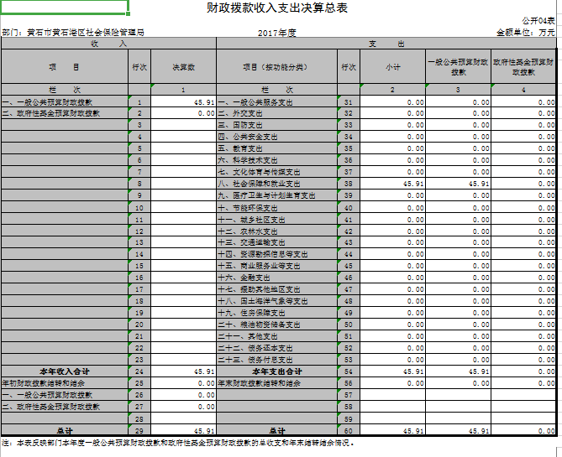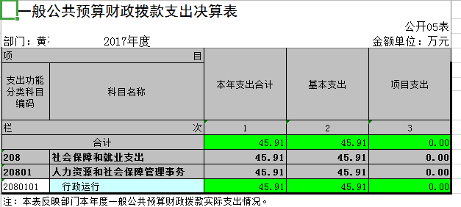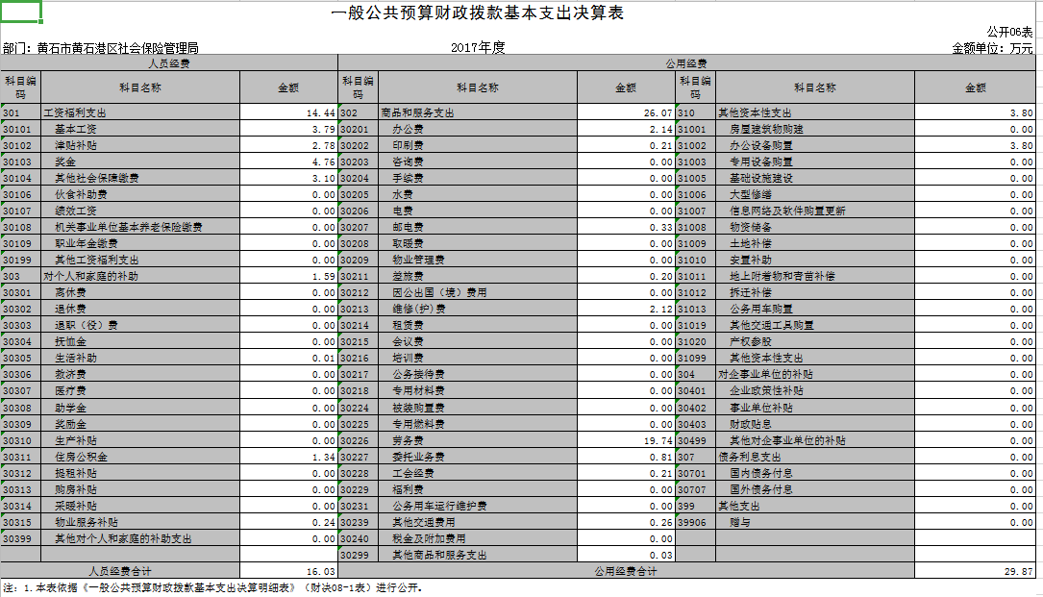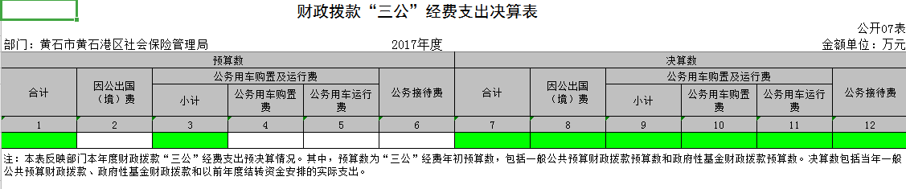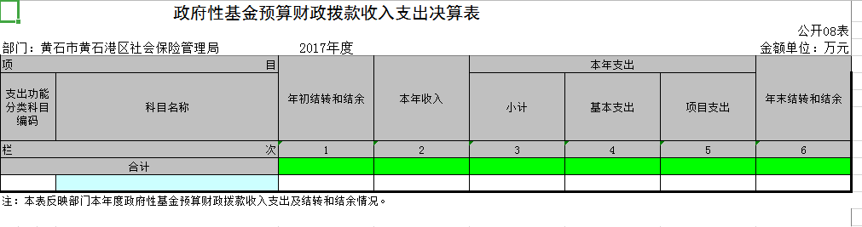

第三部分 2017年部门决算情况说明
1、收入支出分析
2017年全年总收入459076.57元,其中财拔款决算收入459076.57元(基本支出行政运行459076.57元),其它收入0元。 2017年全年总支出459424.07元,其中财拔款决算支出459424.07元(基本支出行政运行459424.07元)。
- 收入支出对比分析
上年总收入252062元，本年总收入459076.57元。收入增加207014.57元，增长率82.13%。主要是大厅装修、机关事业单位养老保险改革增加聘用人员等开支。
上年总支出239122.37元，本年总支出459424.07元。支出增加220301.70元，增长率92.13%。主要是大厅装修、机关事业单位养老保险改革增加聘用人员等支出。
- 收入支出预算对比分析
本年度支出年初预算数307417.5元，上年度支出年初预算数79828元。本年度收入年初预算数307417.5元，上年度收入年初预算数79828元。
本年度比上年度增加227589.5元，增长率258.1%。差异原因主要是大厅装修、机关事业单位养老保险改革增加聘用人员等开支。

- 财政拨款支出与年初预算数对比
本年支出459424.07元，年初预算支出数301417.5元，增长率52%。主要增加大厅装修、机关事业单位养老保险改革增加聘用人员等开支。
（二）关于“三公”经费支出说明
(1)”三公”经费支出情况: 2017年决算公务车运行维护费0元，2017年决算公务接待数为0万元， 2016年决算公务车运行维护费0元， 2016年决算公务接待数为0万元 ；(2)会议费支出情况: 2016年决算会议费为0万元 ；(3)培训费支出情况2017年决算培训费0元，2016年决算培训费0元。
（三）关于机关运行经费支出说明
黄石港区社会保险管理局2017年度机关运行经费支出0元。
（四）关于政府采购支出说明
黄石港区社会保险管理局2017年度政府采购支出总额0元。
（五）关于国有资产占用情况说明
截至2017年12月31日，黄石港区社会保险管理局共有车辆0辆；单位价值50万元以上通用设备0台（套），单价100万元以上专用设备0台（套）。

第四部分 名词解释
一、财政补助收入：指县级财政当年拨付的资金。
二、其他收入：指除“财政拨款收入”、“上级补助收入”、“事业收入”、“经营收入”等以外的收入。主要是存款利息收入等。
三、年初结转和结余：指以前年度尚未完成、结转到本年按有关规定继续使用的资金。
四、一般公共服务（类）行政运行（项）：指县行政单位及参照公务员管理事业单位用于保障机构正常运行、开展日常工作的基本支出。
五、一般公共服务（类）一般行政管理事务（项）：指县行政单位及参照公务员管理事业单位用于开展立法调研、财政信息宣传、非税收入征管等未单独设置项级科目的专门性财政管理工作的项目支出。
六、一般公共服务（类）机关服务（项）：指县黄石港区社保局服务中心为机关提供办公楼日常维修、维护等后勤保障服务的支出。
七、一般公共服务（类）其他一般公共服务支出（款）其他一般公共服务支出（项）：指黄石港区社保局用于其他一般公共服务方面的支出。
八、教育（类）普通教育（款）高等教育（项）：指黄石港区社保局厅支持地方高校的重点发展和特色办学，组织专家对省属院校申报的建设规划和项目预算进行评审等相关工作的支出。
九、社会保障和就业(类)行政事业单位离退休（款）归口管理的行政单位离退休（项）：指黄石港区社保局用于离退休人员的支出、退休人员支出，以及提供管理服务工作的离退休干部处的支出。
十、社会保障和就业(类)行政事业单位离退休（款）其他行政事业单位离退休支出（项）：指黄石港区社保局用于离退休方面的其他支出。
十一、医疗卫生与计划生育（类）医疗保障（款）行政单位医疗（项）：指黄石港区社保局用于机关干部职工及离退休人员医疗方面的支出。
十二、住房保障（类）住房改革支出（款）购房补贴（项）：指按照相关住房分配货币化改革的政策规定和标准，对无房和住房未达标职工发放的住房分配货币化补贴资金。
十三、年末结转和结余：指本年度或以前年度预算安排、因客观条件发生变化无法按原计划实施，需要延迟到以后年度按有关规定继续使用的资金。
十四、基本支出：指为保障机构正常运转、完成日常工作任务而发生的人员支出（包括基本工资、津贴补贴等）和公用支出（包括办公费、水电费、邮电费、交通费、差旅费等）。
十五、项目支出：指在基本支出之外为完成特定行政任务和事业发展目标所发生的支出。
十六、“三公”经费：是指用财政拨款安排的因公出国（境）费、公务用车购置及运行维护费、公务接待费。

